# **ESERCIZIO 3.7**

**Traccia dell’esercizio**

Testare le luci su una matrice 5x5 di sfere

**3.7 - Scenegraph**

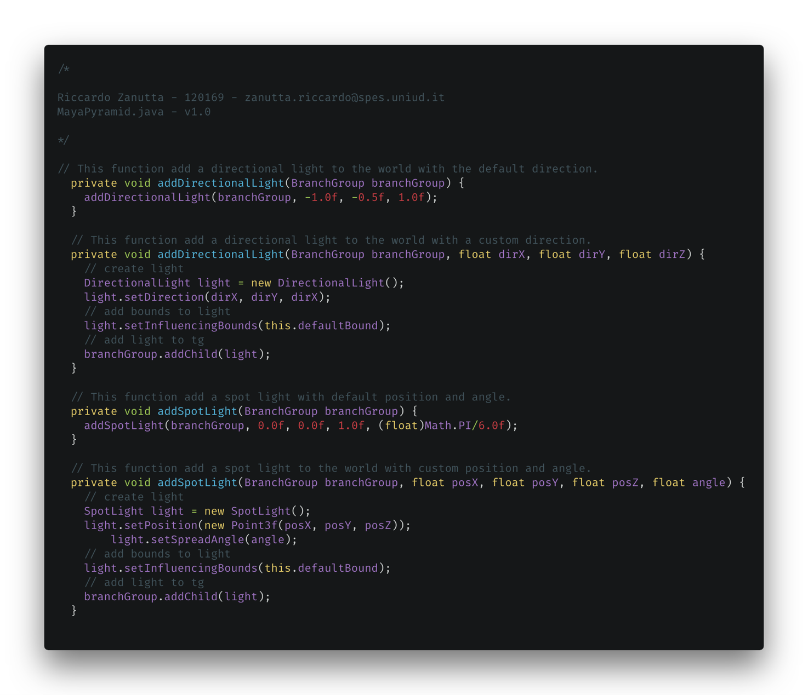**3.7 – Implementazione luci**

**3.7 – Luce direzionale**

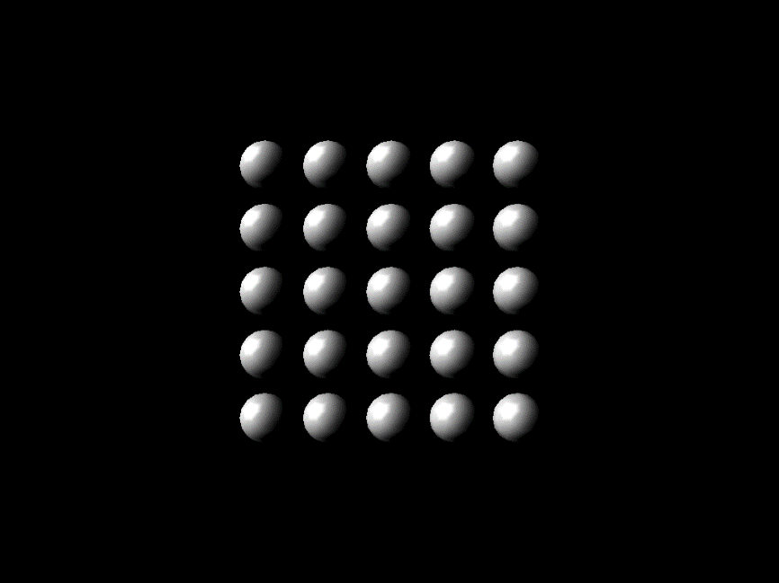

**3.7 – Luce ambientale**

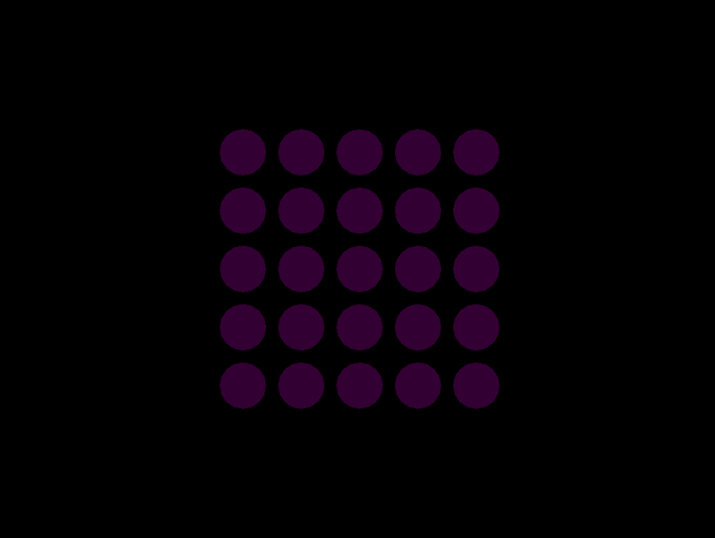

**3.7 – Luce spotlight**

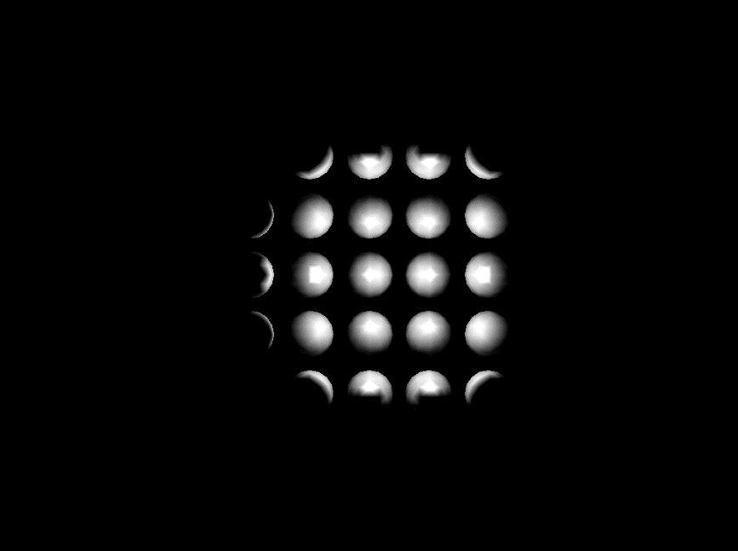

**3.7 – Conclusioni**

Ho scelto di applicare un *TransformGroup* Sfera e di associare un *Transfrom3D t3d* per ogni sfera della matrice 5x5: ad ogni sfera viene applicata una *appearance* tale da permettere alle luci create di creare vari effetti in base al colore, direzione e/o attenuazione della fonte luminosa.